安徽文达信息工程学院处室文件
教字〔2019〕22号

关于2018—2019学年第二学期选修网络通识课的通知

各二级学院：
为进一步丰富学校公共选修课教学内容，改革传统课程修读模式，培养学生自主学习能力，学校将开设20门网络通识课作为本学期公共选修课程供学生选修，现就具体事项通知如下：
一、选课对象
我校2016、2017和2018级本科生。
二、选课、学习时间
选课时间安排在2019年3月8日（周五）8:00至3月15日（周五）24:59:59，具体课程见附表。
三、学习和考试时间安排
课程学习和考试时间安排在2019年3月18日至2019年5月31日。
四、选课要求
1.根据我校本科生人才培养方案要求，自2016级本科生开始，每个学生在校修读期间应当修满6学分公共选修课（文科类专业学生选修自然科学类、艺术类课程2学分以上；工科类专业学生选修人文社科类、艺术类课程2学分以上；艺术类专业学生选修人文社科类课程、自然科学类课程2学分以上）。
- 本次选课，要求每生只能选修一门网络通识课程。凡与本专业教学计划中的必修课和专业选修课（专业方向限选课）相同或教学内容基本相同的公选课，均不得选修。
3.同一门课程不得重复修读，否则成绩不予认定。
4.选后不修读的课程，或没有在规定的时间内完成学习项目，将以0分计。
5.选课时间截止后，不再进行改选、补选。
五、选课步骤
第一步：登录
请第一次参加网络通识课的同学下载超星学习通APP，下载后务必选择单位登录，单位为安徽文达信息工程学院，按照系统提示，输入账号、密码，账号是本人学号，初始密码为123456。登录后再点击注册，先注册完善自己的个人信息，将手机号或者邮箱绑定到自己的账（学）号，再用注册好的手机号或者邮箱登陆超星客户端即可。如图：
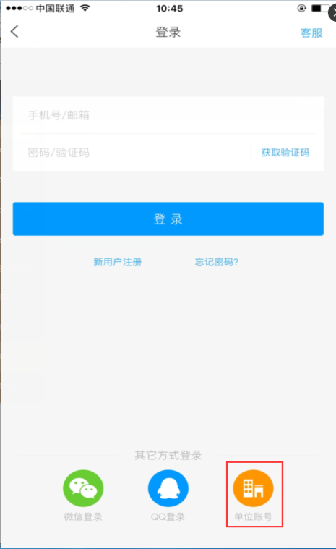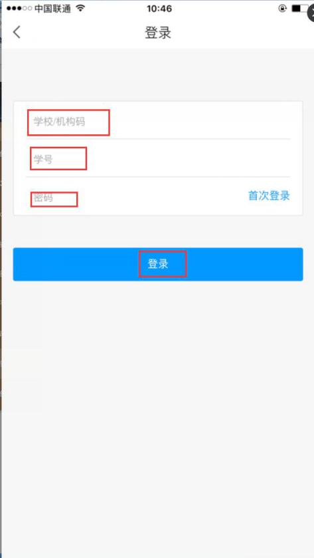
已完成绑定的同学可直接输入注册好的手机号（邮箱）和修改后的密码进行登陆。
第二步：点击“登录”按钮之后弹出页面点击“课程·小组”如图：
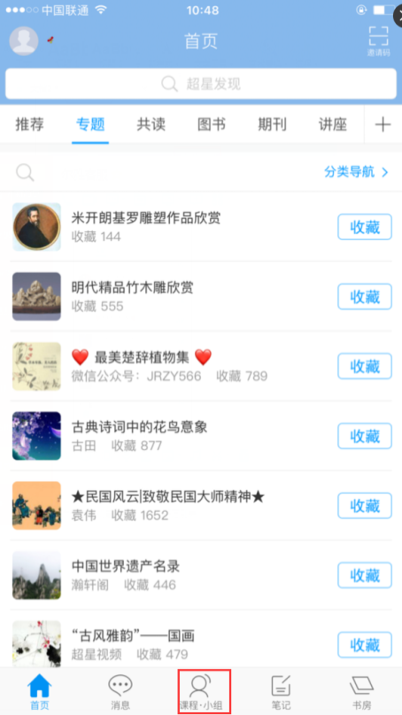

第三步：点击“课程·小组”弹出页面点击页面上方“我的课程”如图：
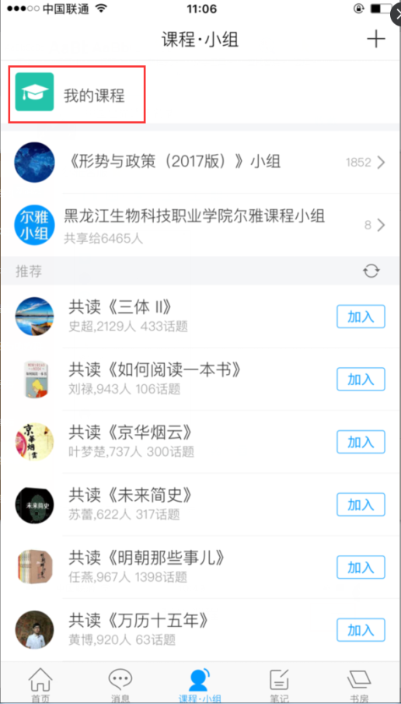
第四步:点击“我的课程”弹出页面点击页面右上方的“+”号 如图：
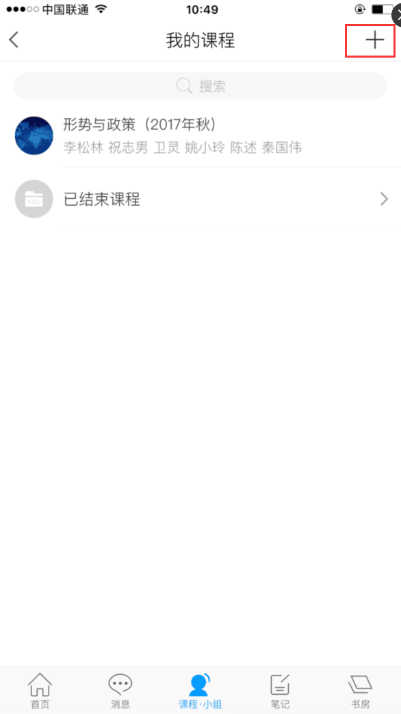

第五步：点击页面右上方的“+”弹出页面点击“自选课程”如图：
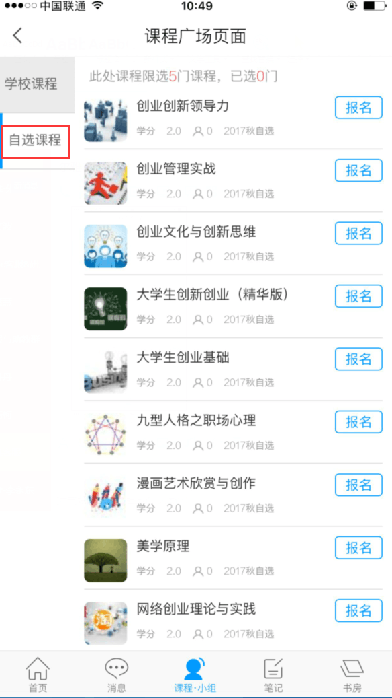
第六步：弹出“课程广场页面”-选择自己喜欢的课程点击“报名”按钮即可。
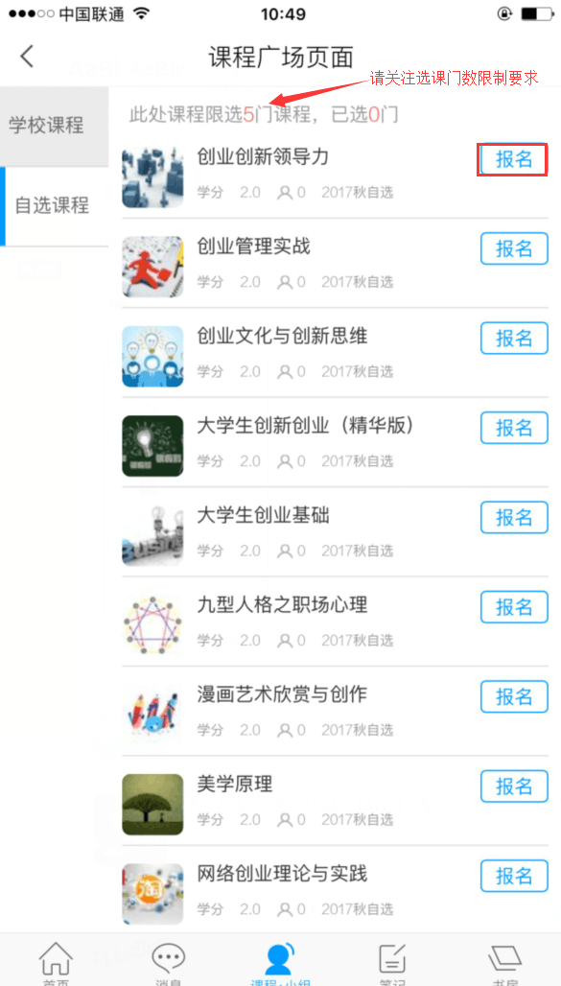

第七步：点击“报名”按钮之后-- 弹出“确认报名” 点击--“确认”即可报名成功。 如图：
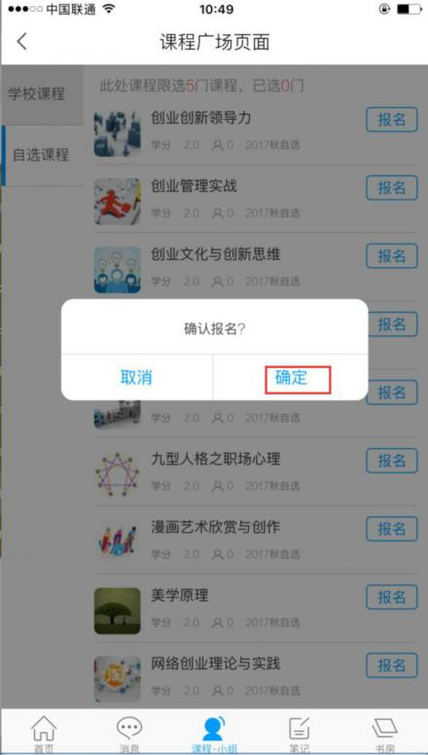
六、注意事项：
1.登陆后添加课程提示“报名失败”，可能是选课时间未开始/选课时间已结束，请各位同学及时关注选课时间的安排。
2.本学期网络课程每生限选一门课程，请同学认真考虑后再报名。
3.选课后不允许退课，请考虑好再进行选课。
请各学院领导高度重视本项工作，认真部署，积极落实，并加强过程管理，辅导员要认真细致地开展选课指导，确保选课工作顺利开展，并保证学生根据考核标准，在规定的时间内完成指定的学习项目，包括视频、讨论、访问数、课程测验、考试等内容。


教 务 处
2019年3月7日

主题词：选修网络通识课
抄报：校领导 抄送：各学院、相关部门
安徽文达信息工程学院教务处 2019年3月7日印发

